Додаток
на №___________ від_______

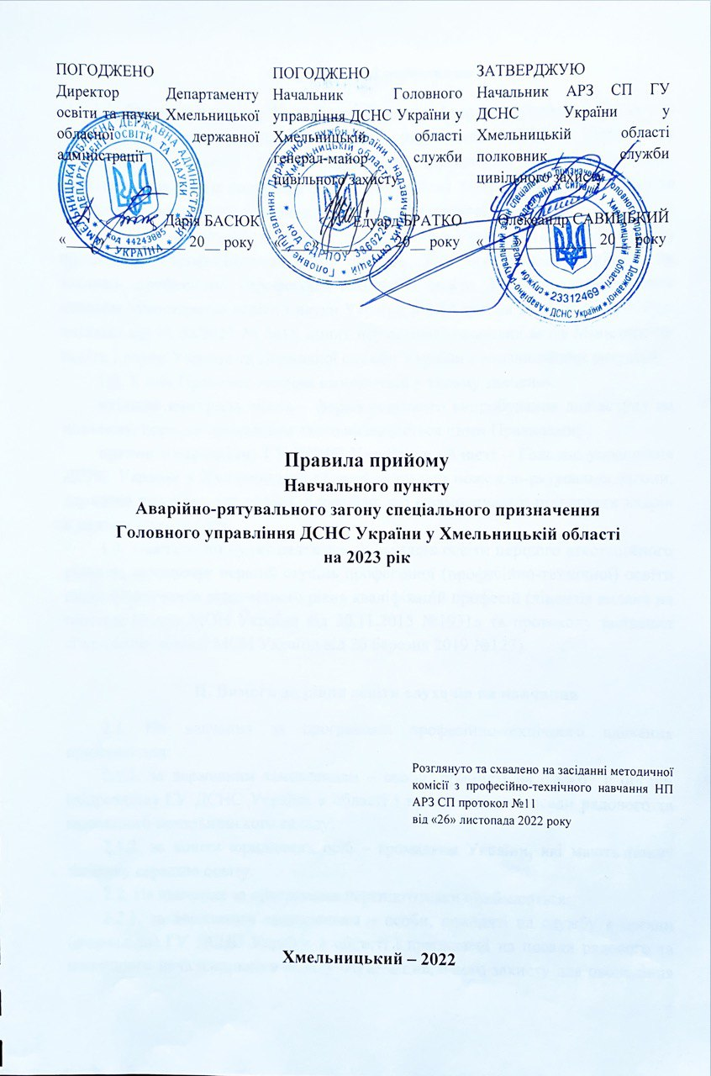

І. Загальні положення

1.1. Правила прийому Навчального пункту Аварійно-рятувального загону спеціального призначення Головного управління ДСНС України у Хмельницькій області (далі – Правила) визначають порядок відбору, проведення вхідного контролю знань (співбесіди) та зарахування слухачів на навчання за державним замовленням та кошти юридичних осіб.
1.2. Правила розроблені відповідно до законів України «Про освіту», «Про професійну (професійно-технічну) освіту», Типових правил прийому до закладів професійної (професійно-технічної) освіти України, затверджених наказом Міністерства освіти і науки України від 14 травня 2013 року № 499 (зі змінами від 10.06.2022 № 541), інших нормативно-правових актів Міністерства освіти і науки України та Державної служби України з надзвичайних ситуацій.
1.3. У цих Правилах терміни вживаються у такому значенні:
вхідний контроль знань – форма вступного випробування для вступу на навчання, порядок проведення якого визначається цими Правилами;
органи (підрозділи) ГУ ДСНС України в області – Головне управління ДСНС України у Хмельницькій області, державні пожежно-рятувальні загони, державні пожежно-рятувальні підрозділи, які є замовниками підготовки кадрів в навчальному пункті;
1.4. Навчальний пункт належить до закладів освіти першого атестаційного рівня та забезпечує перший ступінь професійної (професійно-технічної) освіти щодо формування відповідного рівня кваліфікацій професій (ліцензія видана на підставі наказу МОН України від 30.11.2015 №1931л та протоколу засідання Ліцензійної комісії МОН України від 20 березня 2019 №127).

ІІ. Вимоги до рівня освіти слухачів на навчання

2.1. На навчання за програмами професійно-технічного навчання приймаються:
2.1.1. за державним замовленням – особи, які плануються бути прийняті на службу в органи (підрозділи) ГУ ДСНС України в області і призначені на посади рядового та молодшого начальницького складу;
2.1.2. за кошти фізичних та юридичних осіб – громадяни України, які мають повну загальну середню освіту.
2.2. На навчання за програмами перепідготовки приймаються:
2.2.1. за державним замовленням – особи, прийняті на службу в органи (підрозділи) ГУ ДСНС України в області і призначені на посади рядового та молодшого начальницького складу служби цивільного захисту для оволодіння іншою робітничою професією, що передбачає надбання нових знань, умінь та навичок;
2.2.2. за кошти фізичних та юридичних осіб – громадяни України для оволодіння іншою робітничою професією.
2.3. На навчання за програмами підвищення кваліфікації приймаються:
2.3.1. за державним замовленням – особи рядового та молодшого начальницького складу служби цивільного захисту, визначені наказом МВС України від 26.05.2020 №412 «Про затвердження Порядку підготовки, перепідготовки та підвищення кваліфікації осіб рядового і начальницького складу служби цивільного захисту» (далі – Порядком) та здобули освітньо-кваліфікаційний рівень «кваліфікований робітник» з відповідних професій;
2.3.2. за кошти фізичних та юридичних осіб – громадяни України, які здобули освітньо-кваліфікаційний рівень «кваліфікований робітник» з відповідних професій.
2.4. Навчальний пункт здійснює професійно-технічне навчання, перепідготовку та підвищення кваліфікації осіб з таких професій:
Професія | Вид підготовки | Ліцензований обсяг  (кількість осіб) | Строки  навчання
5161 «Пожежний-рятувальник» | Професійно-технічне навчання | 45 | 4 місяці
 | Перепідготовка |  | 3 місяці, 3 тижні
 | Підвищення кваліфікації |  | 1 місяць
4223 «Радіотелефоніст» | Професійно-технічне навчання | 20 | 2 місяці 3 тижні
 | Перепідготовка |  | 2,5 місяці
 | Підвищення кваліфікації |  | 1 місяць, 1 тиждень
8333 «Машиніст насосних установок пожежно-рятувального транспортного засобу» | Професійно-технічне навчання | 30 | 2 місяці
 | Перепідготовка |  | 1 місяць, 3 тижні
 | Підвищення кваліфікації |  | 1 місяць
5169 «Рятувальник» | Професійно-технічне навчання | 30 | 3,5 місяці
 | Перепідготовка |  | 3 місяці, 1 тиждень
 | Підвищення кваліфікації |  | 1 місяць
8340 «Матрос-рятувальник» | Професійно-технічне навчання | 15 | 3  тижня
 | Перепідготовка |  | 3  тижня
 | Підвищення кваліфікації |  | 2  тижня
5169 «Командир відділення оперативно-рятувальної служби цивільного захисту» | Професійно-технічне навчання | 30 | 4 місяці
 | Перепідготовка |  | 3 місяці, 3 тижні
 | Підвищення кваліфікації |  | 1 місяць

2.5. Професійно-технічне навчання, перепідготовка та підвищення кваліфікації осіб рядового та молодшого начальницького складу служби цивільного захисту за відповідними професіями здійснюється у терміни визначені план-графіком підготовки кадрів ГУ ДСНС України у Хмельницькій області, який затверджується начальником Головного управління ДСНС України у Хмельницькій області та погоджується заступником начальника Головного управління з реагування на надзвичайні ситуації (який є головою Державної кваліфікаційної комісії та куратором навчального пункту АРЗ СП ГУ ДСНС області від Головного управління).
2.6. Професійно-технічне навчання, перепідготовка та підвищення кваліфікації, які здійснюються за рахунок коштів юридичних осіб проводиться у терміни, визначені відповідними договорами з надання освітніх послуг.

ІІІ. Фінансування підготовки слухачів
3.1.Фінансування підготовки слухачів в Навчальному пункті здійснюється за рахунок видатків державного бюджету, коштів місцевих бюджетів та інших джерел, не заборонених законодавством
IV. Строки проведення прийому документів на навчання,
вхідного контролю знань
4.1. Прийом документів та проведення вхідного контролю знань або співбесіди для проходження навчання здійснюється:
з особами рядового і молодшого начальницького складу служби цивільного захисту, які направляються до Навчального пункту для проходження навчання у терміни, визначені план-графіком підготовки кадрів ГУ ДСНС області (напередодні);
з особами, які навчаються за кошти фізичних осіб та юридичних осіб у терміни, визначені відповідними договорами з надання освітніх послуг.
V. Порядок відбору вступників (слухачів), які направляються на
навчання до Навчального пункту
5.1. Відбір вступників (слухачів), що направляються до Навчального пункту для навчання за програмами професійно-технічного навчання, перепідготовки та підвищення кваліфікації (відповідно до план-графіка підготовки кадрів ГУ ДСНС України у Хмельницькій області), покладається на ГУ ДСНС України у Хмельницькій області та керівників підрозділів цивільного захисту, яким вони підпорядковані та здійснюється відповідно до вимог які передбаченні цим Порядком.
5.2. Відбір вступників (слухачів), які направляються до Навчального пункту для навчання за програмами професійно-технічного навчання, перепідготовки та підвищення кваліфікації за кошти місцевих бюджетів, фізичних та (або) юридичних осіб, покладається на керівників цих установ та організації.
5.3. Особи, які направляються на навчання, повинні прибути до Навчального пункту напередодні дня початку занять у встановленій формі одягу та мати при собі документи і речі, передбачені Порядком.
5.4. Вступники особисто подають до приймальної комісії Навчального пункту:
- документ державного зразка про повну загальну середню освіту і додаток до нього (оригінал у разі навчання за державним замовленням, в інших випадках – оригінал або завірену копію)
- копію документа, що посвідчує особу та громадянство;
- документ про здобутий освітньо-кваліфікаційний рівень «кваліфікований робітник» за відповідною робітничою професією у сфері цивільного захисту (оригінал або його завірену копію) для осіб, які навчатимуться за програмами перепідготовки та підвищення кваліфікації:
- медична довідка 086О (У).
5.5. Для осіб, місцем проживання яких є тимчасово окупована територія, територія населених пунктів на лінії зіткнення в частині проходження річного оцінювання та державної підсумкової атестації, отримання документа державного зразка про базову середню освіту або повну загальну середню освіту (якщо особа не отримала документ про освіту відповідно до законодавства), визначаються відповідно до Порядку прийому для здобуття вищої, фахової передвищої та професійної (професійно-технічної) освіти осіб, які проживають на тимчасово окупованій території Автономної Республіки Крим та міста Севастополя, тимчасово окупованій території окремих районів
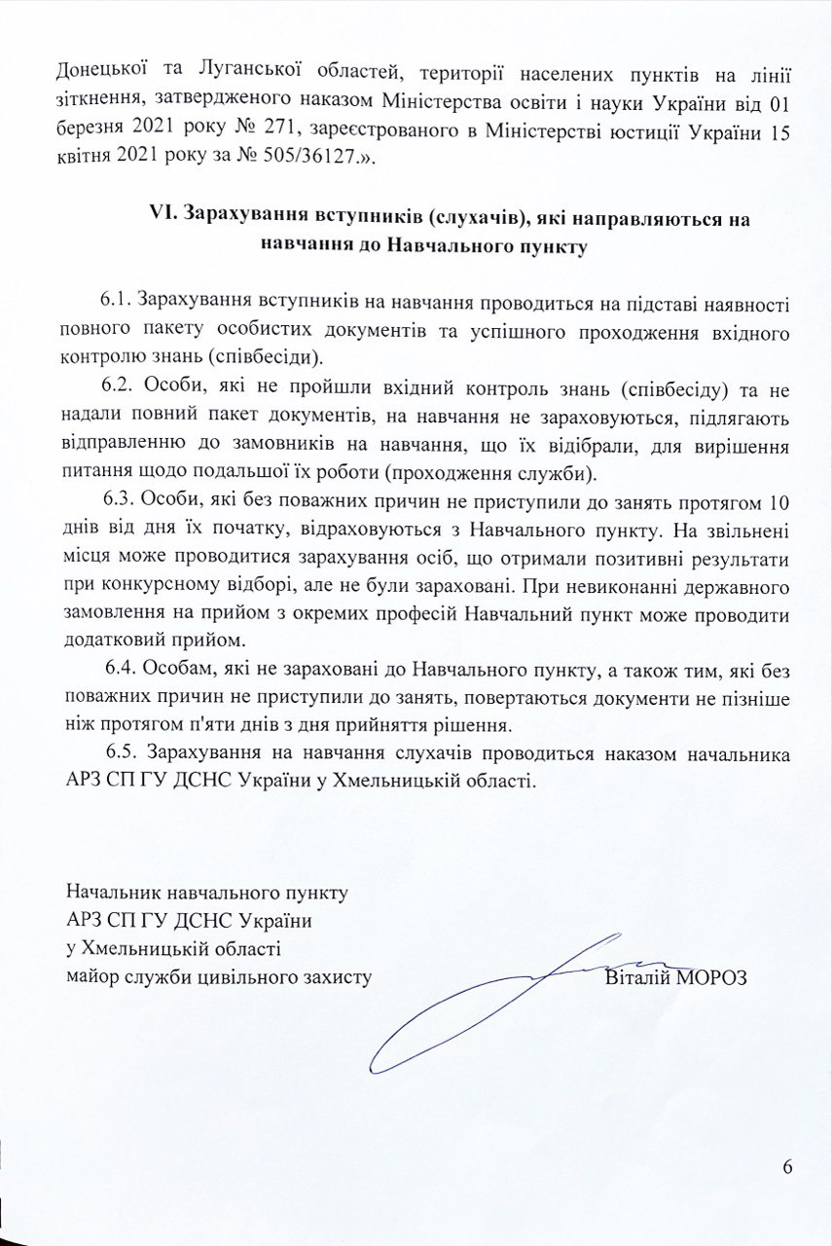
Донецької та Луганської областей, території населених пунктів на лінії зіткнення, затвердженого наказом Міністерства освіти і науки України від 01 березня 2021 року № 271, зареєстрованого в Міністерстві юстиції України 15 квітня 2021 року за № 505/36127.».

VI. Зарахування вступників (слухачів), які направляються на навчання до Навчального пункту

6.1. Зарахування вступників на навчання проводиться на підставі наявності повного пакету особистих документів та успішного проходження вхідного контролю знань (співбесіди).
6.2. Особи, які не пройшли вхідний контроль знань (співбесіду) та не надали повний пакет документів, на навчання не зараховуються, підлягають відправленню до замовників на навчання, що їх відібрали, для вирішення питання щодо подальшої їх роботи (проходження служби).
6.3. Особи, які без поважних причин не приступили до занять протягом 10 днів від дня їх початку, відраховуються з Навчального пункту. На звільнені місця може проводитися зарахування осіб, що отримали позитивні результати при конкурсному відборі, але не були зараховані. При невиконанні державного замовлення на прийом з окремих професій Навчальний пункт може проводити додатковий прийом.
6.4. Особам, які не зараховані до Навчального пункту, а також тим, які без поважних причин не приступили до занять, повертаються документи не пізніше ніж протягом п'яти днів з дня прийняття рішення.
6.5. Зарахування на навчання слухачів проводиться наказом начальника АРЗ СП ГУ ДСНС України у Хмельницькій області.

Начальник навчального пункту
АРЗ СП ГУ ДСНС України
у Хмельницькій області
майор служби цивільного захисту Віталій МОРОЗ

